Pressemitteilung
Februar 2021

Montage der eyrise® Sonnenschutzgläser an BAFTA Hauptsitz in London abgeschlossen
Die Sanierungsarbeiten am Hauptsitz der britischen Film- und Fernsehakademie BAFTA (www.bafta.org) an der renommierten Adresse 195 Piccadilly in London schreiten voran. Nun wurden die letzten der insgesamt 82 eyrise® Flüssigkristallfenster montiert, die in zwei restaurierten viktorianischen Lichtkuppeln für Sonnenschutz sorgen werden.
Als eine weltweit führende unabhängige Kunst-Wohltätigkeitsorganisation verfolgt die BAFTA das Ziel, den Nachwuchs zu unterstützen und zu fördern und die Hürden zu überwinden, die talentierten jungen Menschen beim Start ihrer Karriere in der Kulturbranche im Weg stehen. Dank der Modernisierung der Einrichtungen und der Verdoppelung der Nutzfläche wird die BAFTA ihr Angebot zur Unterstützung bislang unbekannter Talente signifikant ausbauen können.
Als Spezialist für dynamische Verglasungen hat eyrise eng mit der BAFTA zusammengearbeitet, um ein neu in das denkmalgeschützte Gebäude eingezogenes Obergeschoss auf Knopfdruck vor Sonneneinstrahlung schützen zu können. Für dieses Projekt wurden schaltbare Flüssigkristallgläser mit einem Gesamtgewicht von 27 Tonnen in verschiedenster Formen und Größen gefertigt und in die restaurierten und angehobenen Lichtkuppeln aus viktorianischer Zeit montiert. Diese waren bei der 1975 erfolgten Umgestaltung der Räumlichkeiten zu einem Kino abgedeckt worden, um den darunterliegenden Raum abzudunkeln.
Dank der patentierten licrivision® Flüssigkristalltechnologie lassen sich eyrise® Gläser in kürzester Zeit abdunkeln, ohne das natürliche Tageslicht zu beeinträchtigen. So bieten die Fenster Lightwellness – visuellen Komfort, Wärmeregulation und Farbneutralität – für die Menschen im Inneren des Gebäudes. Zugleich tragen sie dazu bei, den Energieverbrauch zu senken.
Dazu Kevin Price, CEO der BAFTA: „Neue Technologien unterstützen uns bei der Umgestaltung und dem Ausbau der Infrastruktur an unserem Hauptsitz. Damit sind wir in der Lage, unser Angebot zur Unterstützung aufstrebender aber noch weitgehend unbekannter Talente weiter auszubauen. Durch die Anhebung des Dachs und die Integration der mit den innovativen eyrise® Sonnenschutzgläsern ausgestatteten viktorianischen Dachfenster schaffen wir einen neuen, hellen Raum, um eine noch größere Vielfalt an Initiativen, Lernveranstaltungen und Aktivitäten anzubieten.“
„Dieses Großprojekt ist ein Beweis für die zukunftsweisende Ausrichtung der BAFTA“, so Celine Glipa, Managing Director bei eyrise®. „Durch die Integration neuester Technologien, die diesem herausragenden Gebäude neues Leben und Licht einhauchen, schafft sie eine hervorragende Bühne für aufstrebende Talente.“
Die Arbeiten an diesem von Benedetti Architects (www.benedettiarchitects.com) entworfenen Projekt sollen 2021 abgeschlossen werden. Dazu Renato Benedetti, Direktor von Benedetti Architects: „Unsere zentrale Idee, durch die Anhebung des Daches und Freilegung der ‚verlorenen gegangenen‘, prächtigen Dachfenster ein neues Obergeschoss zu schaffen und somit die Kapazitäten des Gebäudes zu erweitern, hat die BAFTA überzeugt. Wir waren uns bewusst, dass wir dafür eine außergewöhnlich smarte Glaslösung benötigen. Als unser Entwurf Formen annahm, war bald klar, dass die innovativen und maßgeschneiderten eyrise® Sonnenschutzgläser die perfekte Lösung sein würden, um die technischen und ästhetischen Herausforderungen dieses Projekts zu meistern und unsere Vision zum Leben zu erwecken.“
Das unter https://bit.ly/2Nh82GU abrufbare Video zeigt die Montage der eyrise® Gläser in die restaurierten Lichtkuppeln.
Über eyrise®
eyrise B.V. ist ein verbundenes Unternehmen der Merck KGaA, Darmstadt.
eyrise® Sonnenschutzgläser verwenden die von Merck entwickelte fortschrittliche licrivision® Flüssigkristalltechnologie. Sie ermöglichen intelligente, transparente Fenster, die sich zum sofortigen Schutz vor Sonneneinstrahlung abdunkeln lassen, ohne das natürliche Tageslicht zu beeinträchtigen. So bieten die Fenster Lightwellness – visuellen Komfort, Wärmeregulation und Farbneutralität – auf Knopfdruck und tragen zugleich dazu bei, den Energieverbrauch zu senken.
Architekten und Gebäudedesigner auf der ganzen Welt verwenden eyrise®, um maßgeschneiderte Glasstrukturen und Fassaden in einer großen Vielfalt von Formen, Größen und Farben zu schaffen. Aktuelle Projekte umfassen den Hauptsitz der British Academy of Film and Television Arts (BAFTA) in London/GB, die Orkla City in Oslo/Norwegen, das Konferenzzentrum von Merck in Darmstadt und die vom Pionier der modernen Architektur, Oscar Niemeyer, entworfene Techne Sphere in Leipzig.
Merck, Licrivision and Eyrise sind eingetragene Warenzeichen der Merck KGaA, Darmstadt/Deutschland, oder einer ihrer Konzerngesellschaften.
Über BAFTA
Die British Academy of Film and Television Arts (BAFTA, www.bafta.org) ist eine weltweit führende unabhängige Kunst-Wohltätigkeitsorganisation (Nr. 216726), die herausragende Arbeiten in den Bereichen Film, Spiele und Fernsehen ins öffentliche Bewusstsein rückt und die Entwicklung kreativer Talente in Großbritannien und international unterstützt. Durch ihre Preisverleihungen und das ganzjährige Programm von Lernveranstaltungen und –initiativen, das Workshops, Master Classes, Stipendien, Vorträge und Mentorenprogramme in Großbritannien, den USA und Asien umfasst, ermittelt und feiert die BAFTA herausragende Leistungen, entdeckt, inspiriert und fördert neue Talente und ermöglicht Lernen und kreative Zusammenarbeit. Tipps und Anregungen von den besten kreativen Köpfen der Film-, Spiele- und Fernsehbranche finden Sie unter www.bafta.org/guru. Weitere Informationen: www.bafta.org.
Das Gebäude 195 Piccadilly, das sich im Besitz des Crown Estate befindet, steht unter Denkmalschutz (Class II) und ist seit 1974 der Hauptsitz der BAFTA. Es wurde 1883 ursprünglich als Galerieraum für das Royal Institute of Painters in Water Colours gebaut, da diese Kunstrichtung von der benachbarten Royal Academy of Arts zu dieser Zeit nicht beachtet wurde.
Die BAFTA saniert derzeit ihren markanten Hauptsitz an der renommierten Londoner Adresse 195 Piccadilly. Mit den neu gestalteten Räumlichkeiten wird die BAFTA in der Lage sein, ihre Arbeit als Wohltätigkeitsorganisation signifikant auszuweiten, um neue Talente in den Bereichen Film, Spiele und Fernsehen zu finden und zu fördern, der Branche wichtige Unterstützung zukommen zu lassen und sicherzustellen, dass Karrieren in diesen Bereichen allen offen stehen.
Nach der Umgestaltung bietet das Gebäude doppelt so viel Platz, die Technik ist auf dem neuesten Stand und eine ganze Etage ist den Ausbildungs- und Nachwuchsprogrammen der BAFTA gewidmet. Damit ist die Organisation in der Lage, jedes Jahr mehr als 80.000 Menschen beim Aufbau einer Karriere in der Kulturindustrie zu unterstützen. Dies wird auch zusätzliche Einnahmen generieren, die für die Ausweitung der BAFTA Ausbildungsprogramme in ganz Großbritannien und weltweit zum Einsatz kommen. Der neue BAFTA-Hauptsitz soll Ende 2021 eröffnet werden.
Über Benedetti Architects
Die Entwürfe für die Sanierungsarbeiten des BAFTA Hauptsitzes stammen von dem international renommierten Architekturbüro Benedetti Architects (www.benedettiarchitects.com), das von Renato Benedetti 2016 gegründet wurde, nachdem er 20 Jahre für das vielfach ausgezeichnete Büro McDowell+Benedetti Architects tätig war.

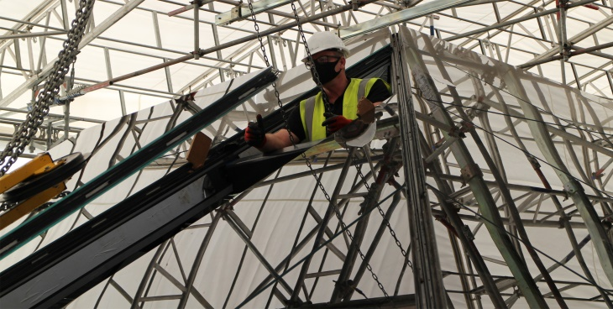 | Die Montage der eyrise® Sonnenschutzgläser am BAFTA Hauptsitz in London sind abgeschlossen. Insgesamt wurden Gläser mit einem Gesamtgewicht von 27 Tonnen verbaut.  Bild: BAFTA & Laura Kloss
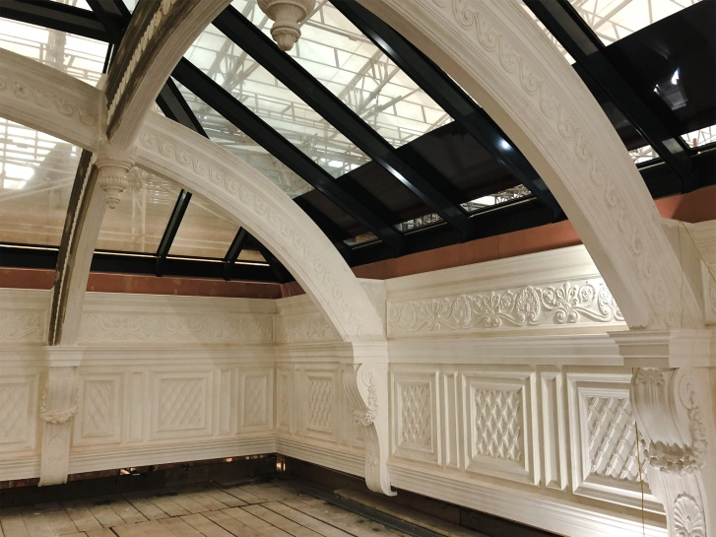 | Die durch die Sanierung freigelegten viktorianischen Lichtkuppeln wurden angehoben und mit einer Sonnenschutzverglasung aus eyrise® Flüssigkristallfenstern versehen. Diese lassen natürliches Tageslicht ins Innere und verdunkeln sich bei Bedarf in Sekundenschnelle.  Bild: BAFTA & Laura Kloss

Weitere Informationen und Belegexemplare:
Barbara Welsch
Konsens PR GmbH & Co. KG
+49 (0)60 78/93 63 14
mail@konsens.de

